

Relatório Actividade Prática 02

-

**PVI: Euler vs Runge Kutta**

ISEC

Instituto Superior de engenharia de Coimbra

Engenharia Biomédica

Matematica Aplicada

24/11/2012

Indice

1. Introdução  
1.1 Enunciado da actividade proposta e interpretação do mesmo  
1.2 Definição de PVI

2. Métodos Numéricos para resolução de PVI  
2.1 Método de Euler  
2.1.1 Fórmulas  
2.1.2 Algoritmo/Função  
2.2 Método de RK2  
2.2.1 Fórmulas  
2.2.2 Algoritmo/Função  
2.3 Método de RK4  
2.3.1 Fórmulas  
2.3.2 Algoritmo/Função

3. Exemplos de aplicação e teste dos métodos  
3.1 Exercício Teste de suporte 3.1.1 PVI - Equação Diferencial de 1ª ordem e Condições Iniciais3.1.2 Exemplos de output - GUI com gráfico e tabela   
3.2 Exercício 4 do um teste A de 2011/2012  
3.2.1 PVI - Equação Diferencial de 1ª ordem e Condições Iniciais  
3.2.2 Exemplos de output - GUI com gráfico e tabela

4. Conclusão

1-Introdução

Nesta actividade prática foi-me sugerida a realização de uma interface/aplicação que desenvolva problemas de valor inicial (PVI) recorrendo a metodos distintos (Euler, Runge-Kutta de 2ª e 4ª Ordem e numa fase mais avançada a implementação de outros 2 métodos, Euler Modificado e ODE45).

Esta actividade tem como objectivo a familiarização com estes métodos e também o aprofundamento de conhecimentos a nivel de programação em Matlab.

MATLAB (MATrix LABoratory) é um software interativo de alta performance voltado para o cálculo numérico. O MATLAB integra análise numérica, cálculo com matrizes, processamento de sinais e construção de gráficos em ambiente fácil de usar onde problemas e soluções são expressos somente como eles são escritos matematicamente, ao contrário da programação tradicional.

O MATLAB é um sistema interativo cujo elemento básico de informação é uma matriz que não requer dimensionamento. Este software permite programação numa linguagem bastante semelhante á linguagem C, permitindo ainda a elaboração de janelas de interface atraves da opção guide (programação em GUI).

Uma equação diferencial satisfazendo algumas condições adicionais é denominada Problema de Valor Inicial (PVI). Exemplo:

y*’*+ 2y =arctan(x)

y(0)= π

Se forem conhecidas as condições adicionais, podemos obter soluções particulares para a equação diferencial e se não são conhecidas condições adicionais poderemos obter a solução geral.

2. Métodos Numéricos para resolução de PVI  
 2.1 Método de Euler  
2.1.1 Fórmulas

y(i+1) = y(i)+h*f(t(i),y(i));

2.1.2 Algoritmo/Função

Ler entradas: f, a, b, n, Y0

Saidas: y

y(1)=Y0

t(1)=a

h=(b-a)/n

Para i de 1 até n fazer y(i+1)=y(i)+h*f(t(i),y(i))

t(i+1)=t(i)+hi

Fim

2.2 Método de RK2  
2.2.1 Fórmulas

k1=h* f(t(i),y(i))

k2=h*f(t(i+1),y(i)+k1)

y(i+1) = y(i)+0.5*(k1+k2);

2.2.2 Algoritmo/Função

Ler entradas: f, a, b, n, Y0

Saidas: y

y(1)=Y0

t(1)=a

h=(b-a)/n

Para i de 1 até n fazer

k1=h* f(t(i),y(i))

t(i+1) = t(i)+h

k2=h*f(t(i+1),y(i)+k1)

y(i+1) = y(i)+0.5*(k1+k2)

2.3 Método de RK4  
2.3.1 Fórmulas

k1=h* f(t(i),y(i))

k2=h* f(t(i)+h*0.5,y(i)+0.5*k1)

k3=h*f(t(i)+h*0.5,y(i)+0.5*k2)

k4=h*f(t(i)+h,y(i)+k3)

y(i+1) = y(i)+(1/6)*(k1+2*k2+2*k3+k4)

2.3.2 Algoritmo/Função

Ler entradas: f, a, b, n, Y0

Saidas: y

y(1)=Y0

t(1)=a

h=(b-a)/n

Para i de 1 até n fazer

k1=h* f(t(i),y(i))

k2=h* f(t(i)+h*0.5,y(i)+0.5*k1)

k3=h*f(t(i)+h*0.5,y(i)+0.5*k2)

k4=h*f(t(i)+h,y(i)+k3)

y(i+1) = y(i)+(1/6)*(k1+2*k2+2*k3+k4)

t(i+1)=t(i)+h

3. Exemplos de aplicação e teste dos métodos  
3.1 Exercício Teste de suporte3.1.1 PVI - Equação Diferencial de 1ª ordem e Condições Iniciais

y′ = y + t

y(0) = 1

t ∈ [0; 3]

h=1 => n=3

3.1.2 Exemplos de output - GUI com gráfico e tabela

EULER

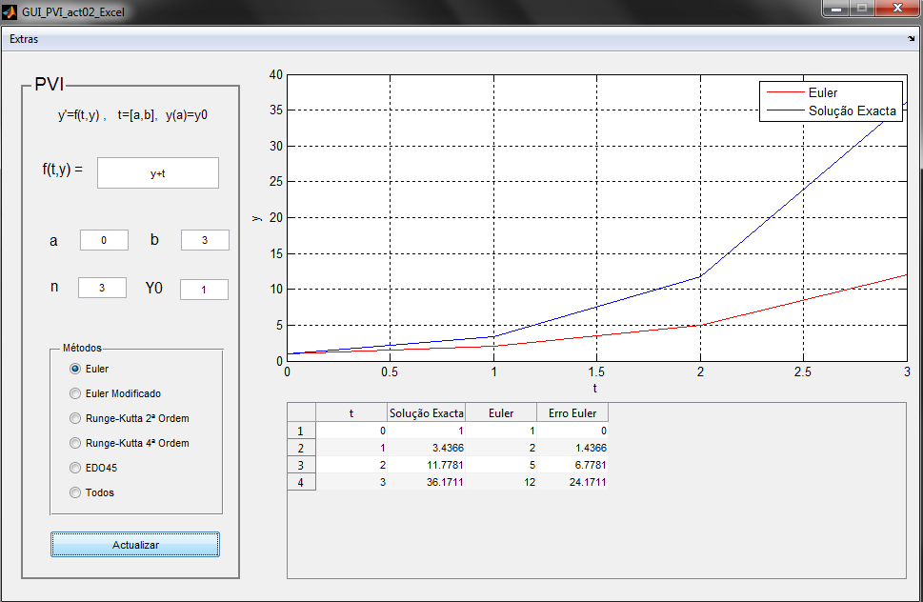

RUNGE-KUTTA 2ª ORDEM

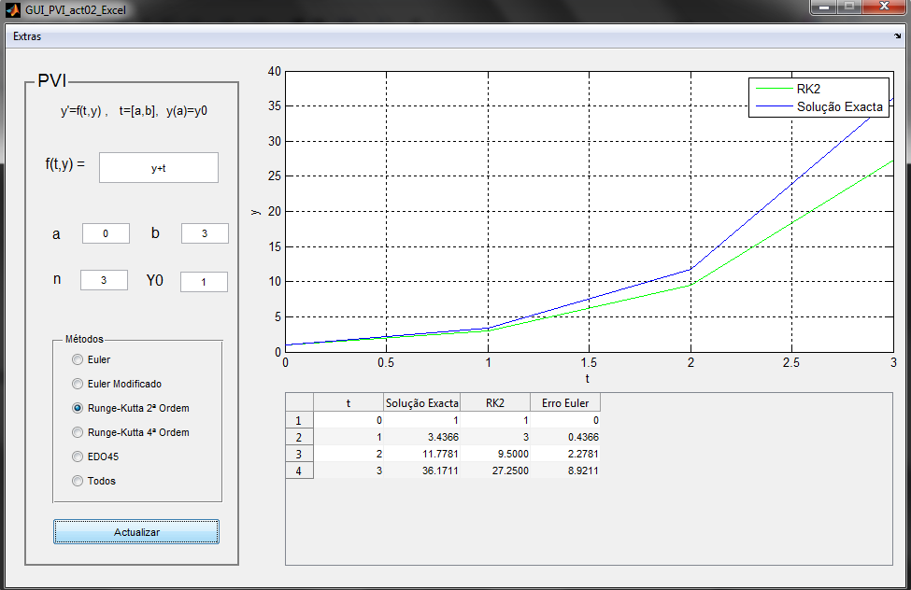

RUNGE-KUTTA 4ª ORDEM

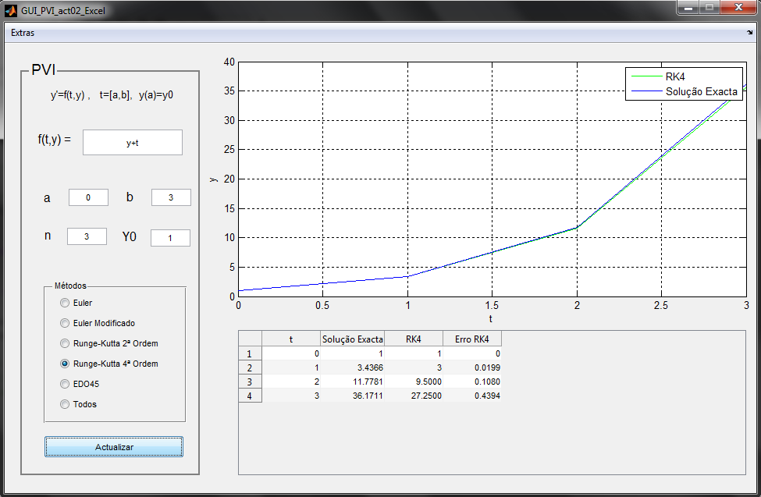

3.2 Exercício 4 do um teste A de 2011/2012  
3.2.1 PVI - Equação Diferencial de 1ª ordem e Condições Iniciais

*y*′ = *y*t^2* −*y*,

*y*(0) = 1,

*t* ∈ [0,0.5]

n=3

3.2.2 Exemplos de output - GUI com gráfico e tabela



|  |  |  |  |  |  |  |  |
| --- | --- | --- | --- | --- | --- | --- | --- |
| t | Solução Exacta | Euler | Erro Euler | RK2 | Erro RK2 | RK4 | Erro RK4 |
| 0 | 1 | 1 | 0 | 1 | 0 | 1 | 0 |
| 0,25 | 0,782868 | 0,75 | 0,032868 | 0,787109 | 0,004242 | 0,782872 | 4,64E-06 |
| 0,5 | 0,632337 | 0,574219 | 0,058118 | 0,638373 | 0,006037 | 0,632341 | 4,36E-06 |

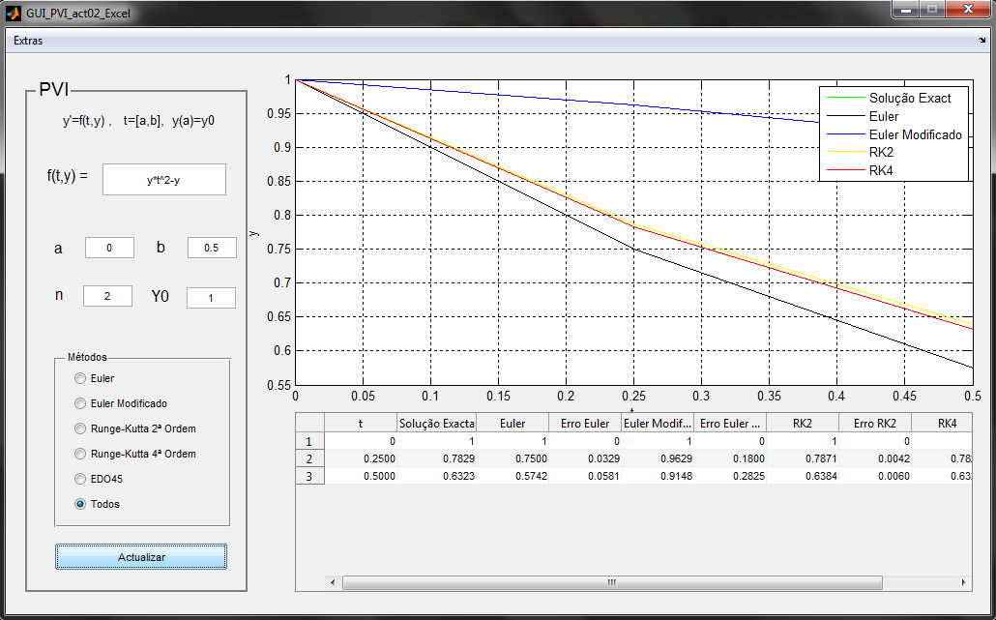

1. O gráfico da solução do PVI dado será o da figura 4 pois o Y0 (ponto inicial) é definido pelo enunciado como 1 e o intervalo é de 0 a 0.5, o que não se verifica na figura 3.
2. O codigo certo é o y = N_Euler01(f,a,b,n,y0).

O segundo codigo 3 erros:

Falta de parentesis na formula do espaçamento dos intervalos (b-a).

Na formula da saida y falta a multiplicação do h por f(t(i), y(i))

Na discretização do intervalo para obter t(i+1) soma-se o t(i) com h e não com 1.

4. Conclusão

Neste relatorio foram abordados todos os pontos da(s) interface(s) realizada(s), tratando-os minuciosamente desde as formulas utilizadas, algoritmos e alguns exercicios de aplicação para verificar o funcionamento da aplicação em si.

Os objectivos da actividade prática foram alcançados, pois a aplicação aparentemente não tem erros assinaláveis, funcionando de acordo com os termos pedidos pelo Professor Arménio Correia, pelo que obtive bastantes competências quer na área do cálculo de problemas de valor inicial quer na área da programaçao em Matlab.